Anmeldung  27. Aussiger Kolloquium  Das letzte Jahr des Zweiten Weltkriegs  auf dem Gebiet von Reichsgau Sudetenland  und Reichsprotektorat Böhmen und Mähren  1944-1945  Aussig (Ústí nad Labem) 21. – 22 Mai 2020  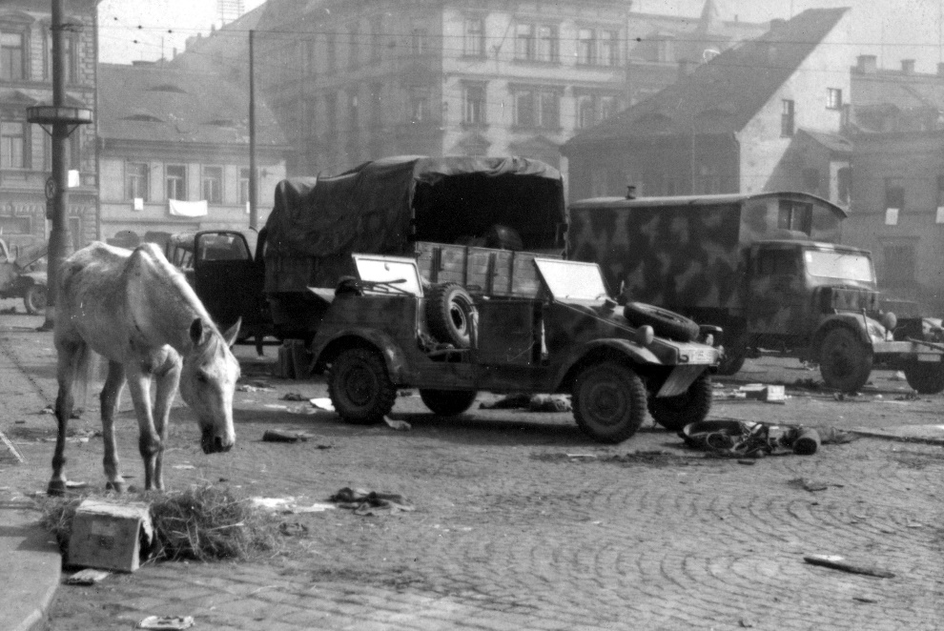  Institut für Geschichte FF UJEP Aussig  und Institut für slawisch-germanische Studien UJEP Aussig  in Kooperation mit dem Archiv und Museum der Stadt Aussig,  der Gesellschaft für die Geschichte der Deutschen in den Böhmischen Ländern  und dem Collegium Bohemicum | Name und Vorname, Titel:  Adresse (Privat oder die Ihres Insituts):  Tel./ Mail:  Thema des Beitrags und Resümee (bis 900 Zeichen):  Senden Sie die Anmeldung spätestens bis zum 3. 4. 2020 per Mail an:  usgs@ujep.cz

